Câu 24: [HH12.C1.2.BT.c] (THPT Hà Huy Tập - Hà Tĩnh - Lần 2 - 2017 - 2018 - BTN) Cho hình chóp 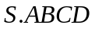 đáy là hình vuông cạnh 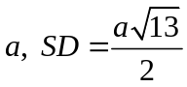. Hình chiếu của lên 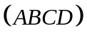 là trung điểm 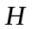của. Thể tích khối chóp là
A. 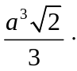 B. 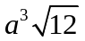. C. 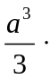 D. 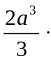
Lời giải
Chọn A
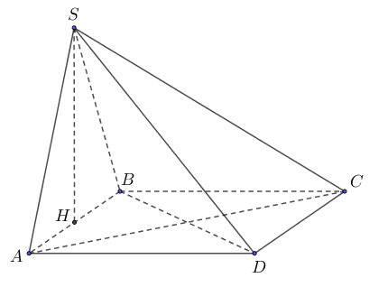
Ta có 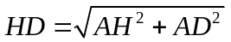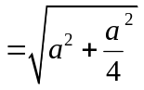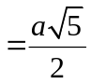. 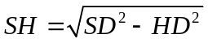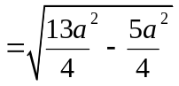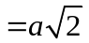
Vậy 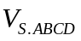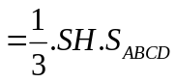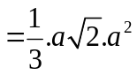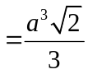.
Câu 34. [HH12.C1.2.BT.c] (THPT Hà Huy Tập - Hà Tĩnh - Lần 2 - 2017 - 2018 - BTN) Cho hình chóp 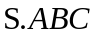 có đáy  là tam giác đều cạnh bằng , tam giác 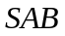 cân tại và nằm trong mặt phẳng vuông góc với đáy, 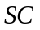 hợp với đáy một góc 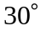, 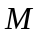 là trung điểm của 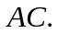 Tính thể tích khối chóp 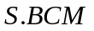.
A. 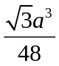. B. 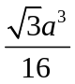. C. 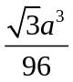. D. 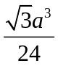.
Lời giải
Chọn A
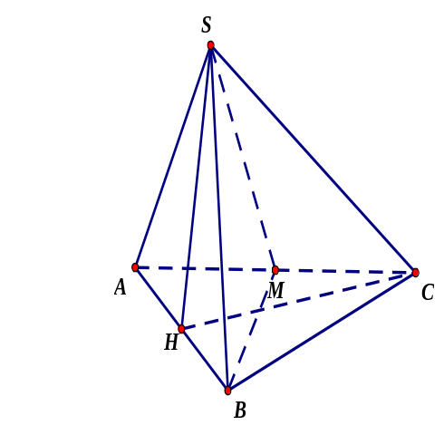
Gọi là trung điểm của . Theo bài ra 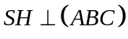 .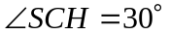
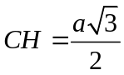. Xét tam giác 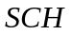 ta có 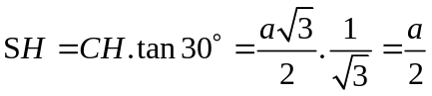.
Diện tích tam giác là 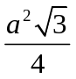.
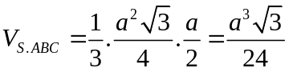 . 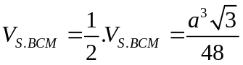.

Câu 28: [HH12.C1.2.BT.c] (THPT Phan Chu Trinh - ĐăkLăk - 2017 - 2018 - BTN) Cho hình chóp có đáy 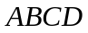 là hình thoi tâm , 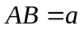, 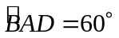, 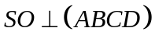 và mặt phẳng 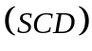 tạo với mặt đáy một góc 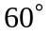. Tính thể tích khối chóp .
A. 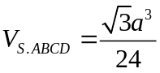. B. 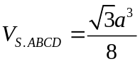. C. 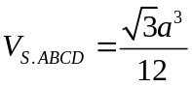. D. 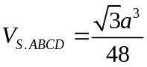.
Lời giải
Chọn B
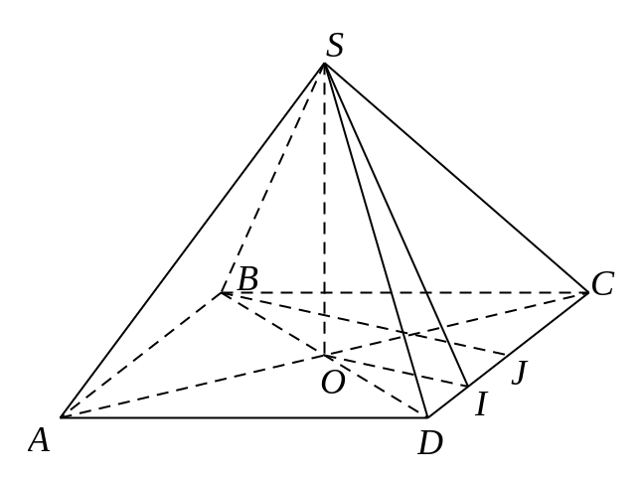
Ta có 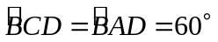, do đó tam giác 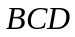 đều cạnh .
Gọi là trung điểm của 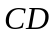, khi đó 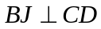 và 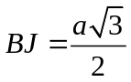.
Gọi là trung điểm của 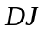, suy ra 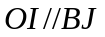, do đó 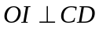.
Theo định lí ba đường vuông góc suy ra 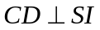.
Ta có 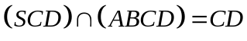;
Trong có 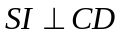; trong 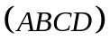 có
Suy ra góc giữa và là 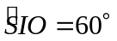.
Trong tam giác 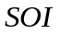 vuông tại , có , 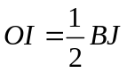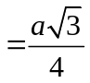, do đó 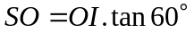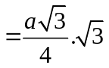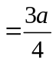.
Diện tích mặt đáy 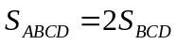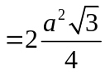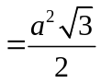.
Thể tích khối chóp là 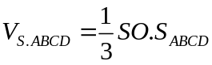 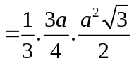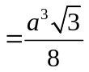.
Câu 40: [HH12.C1.2.BT.c] (THPT Phan Chu Trinh - ĐăkLăk - 2017 - 2018 - BTN) Cho hình chóp có đáy là hình vuông cạnh .Hai mặt phẳng 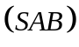 và 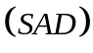 cùng vuông góc với đáy, biết 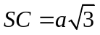. Gọi , , ,  lần lượt là trung điểm các cạnh , , , 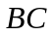. Tính thể tích khối chóp A.MNPQ.
A. 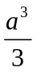. B. 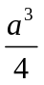. C. 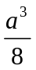. D. 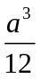.
Lời giải
Chọn C
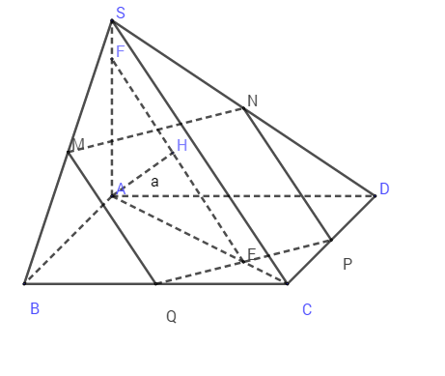
Gọi 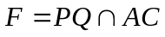. Dễ thấy 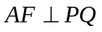.
Mặt khác do 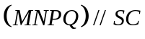 nên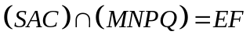 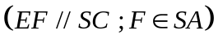.
Dựng . Do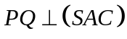 nên 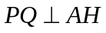.
Suy ra 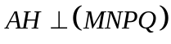 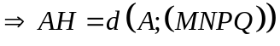.
Ta có: 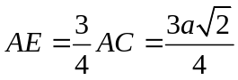; 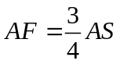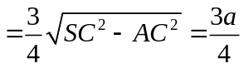
Suy ra: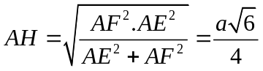.
Mặt khác do 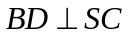nên 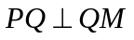suy ra tứ giác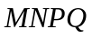là hình chữ nhật.
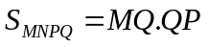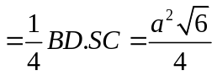
Vậy 

